Отчет по лабораторной работе №2

**Продвинутые методы**

*Аксенова Валерия, Коваленко Александр, Шустров Андрей*

***Описание методов:***

Всем методам по умолчанию установлены ограничения на максимальное количество итераций (*1000*) и точность определения сходимости (*1e-6*)

1. *Метод Ньютона со стратегией выбора шага:* использованбазовый алгоритм без оптимизаций, который принимает в виде параметра функцию вычисления размера шага. Реализованы 4 подхода:

*-Постоянный шаг*

*-Фиксированное уменьшение размера шага*

*-Экспоненциальное уменьшение размера шага*

*-Изменение размера шага по косинусной кривой*

1. *Метод Ньютона, реализованный на методе золотого сечения:* использованбазовый алгоритм без оптимизаций, в котором с помощью метода золотого сечения находится оптимальный размер шага на каждой итерации.
2. *Метод Newton-CG из SciPy Optimize.*
3. *Квазиньютоновский метод SR1 из SciPy Optimize.*
4. *Квазиньютоновский метод BFGS из SciPy Optimize.*

1. *Квазиньютоновский метод Бройдена,* использующий *backtraсking* для определения размера шага.

***Графики****:*

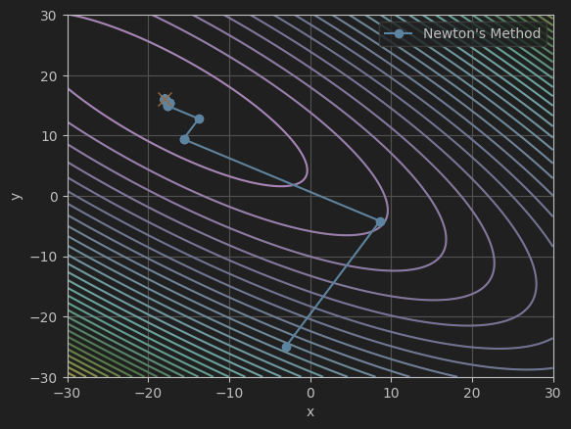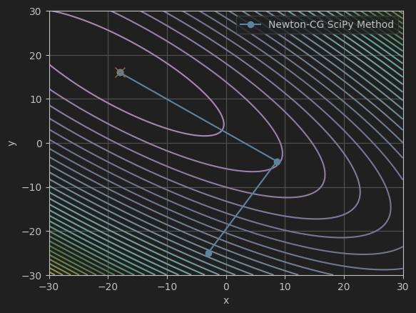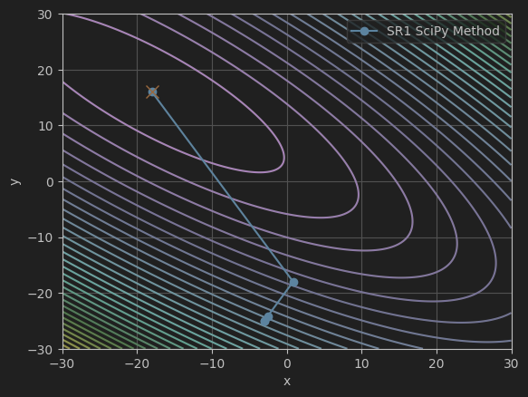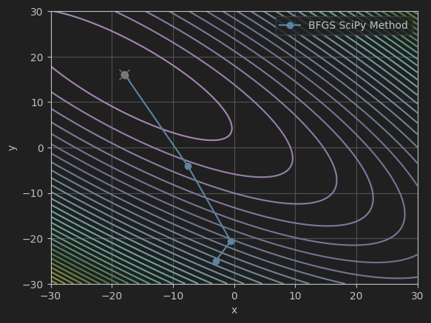 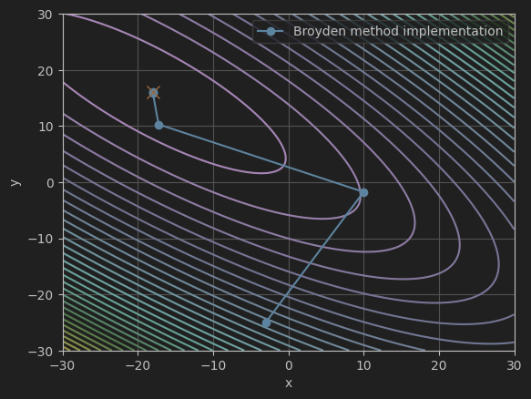

***Rosenbrock***

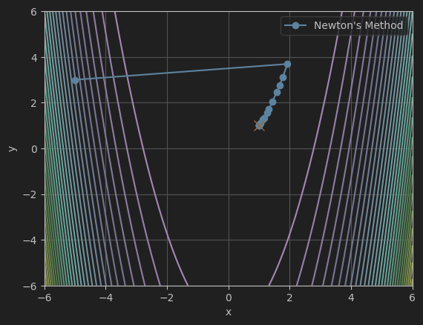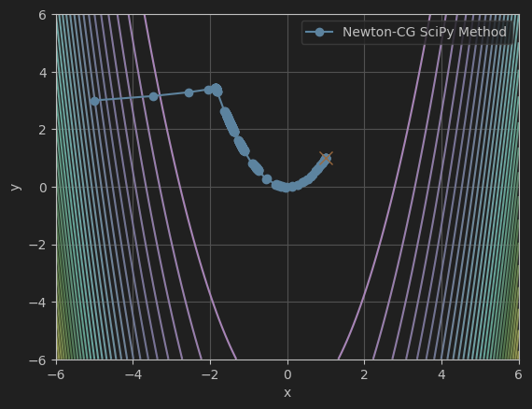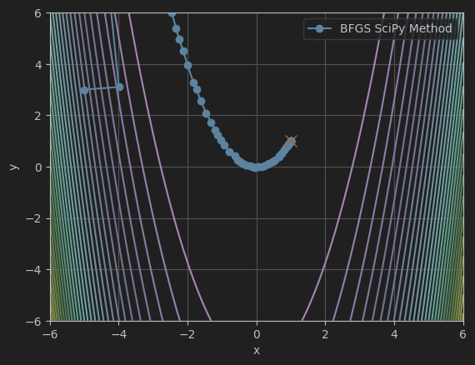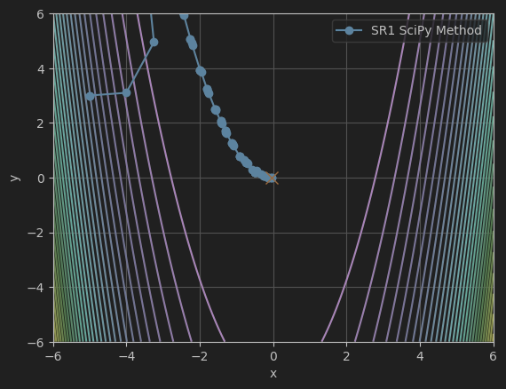 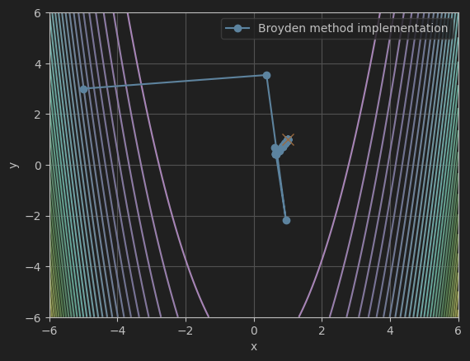

***Himmelblau***

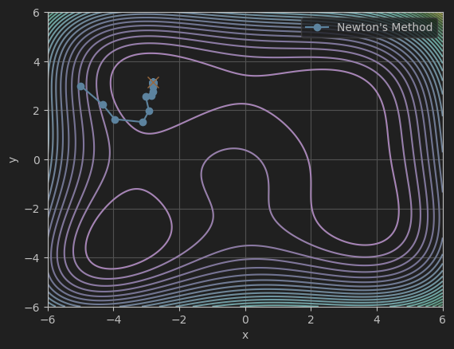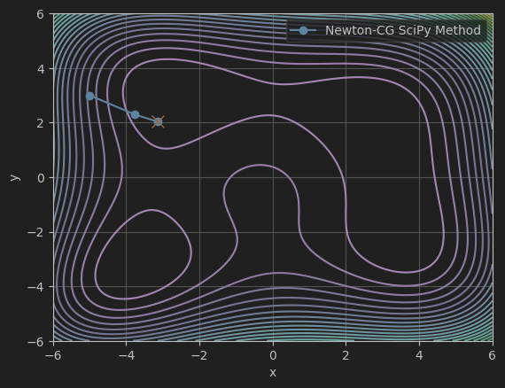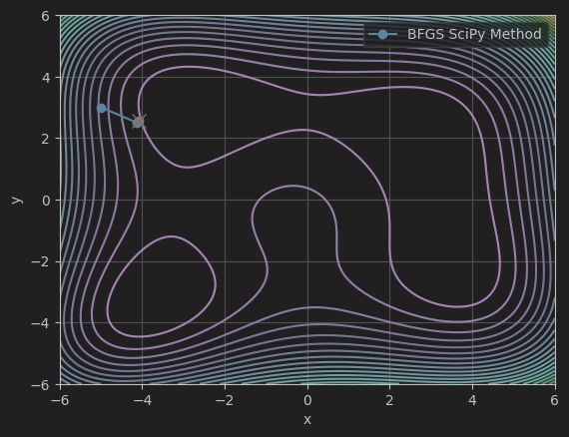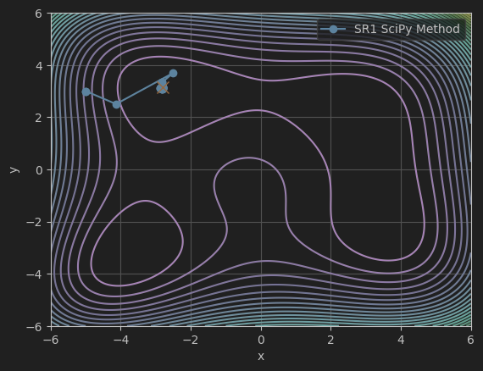 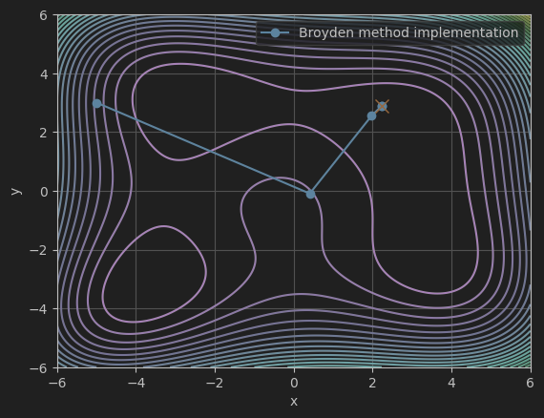

***Bukin N 6***

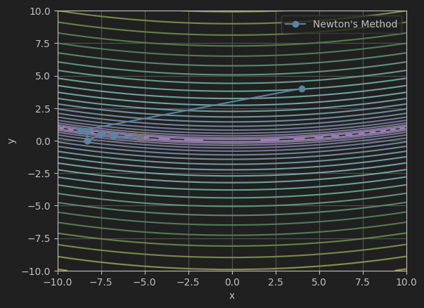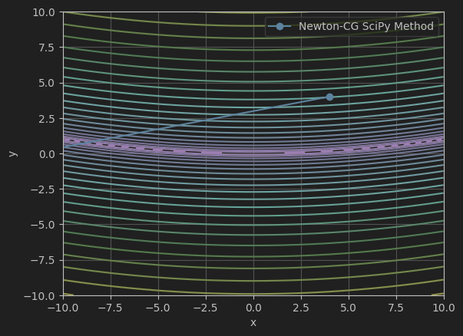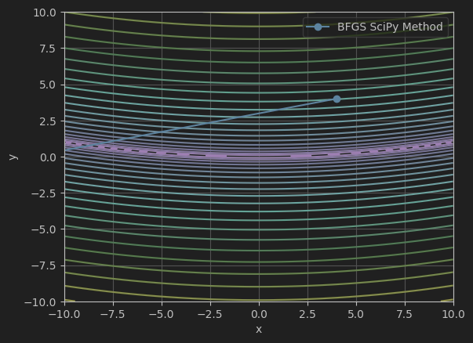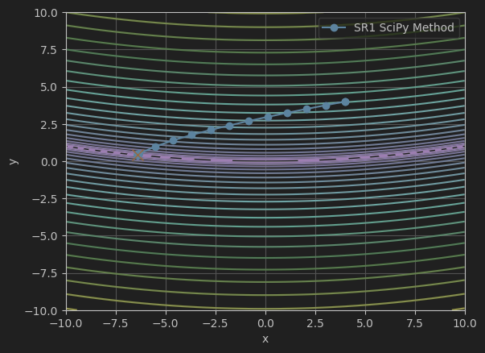 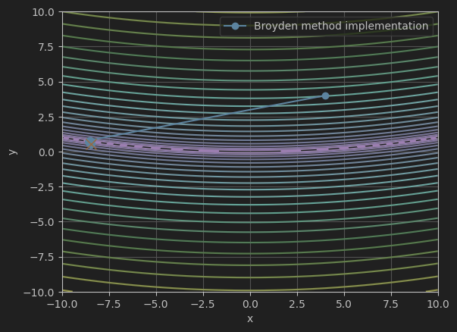

***Rastrigin***

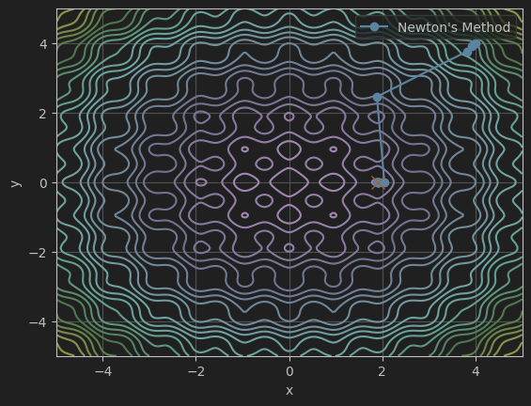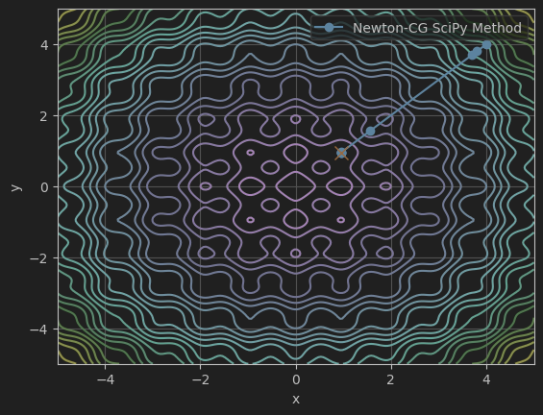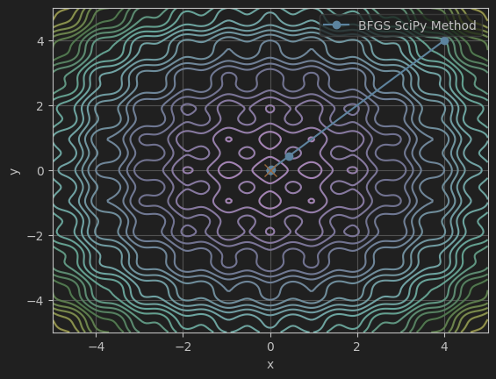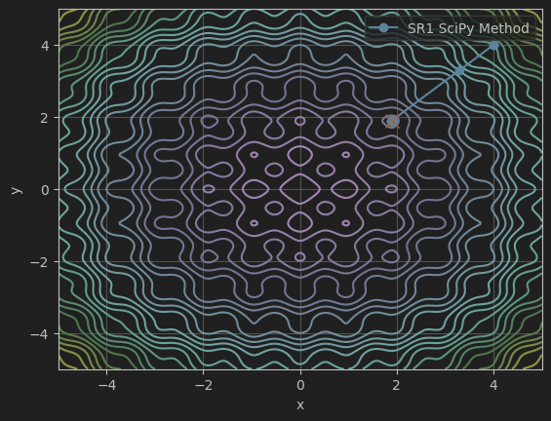 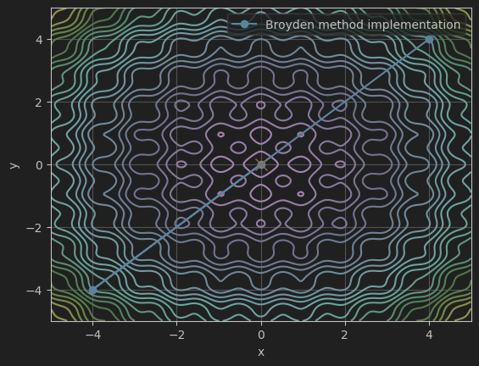

***Результаты:***

Рассмотрим повернутую эллиптическую функцию. Оси симметрии не совпадают с осями координат. Все методы запускались из начальной точки *(-3, -25).*

|  |  |  |  |
| --- | --- | --- | --- |
| *Метод* | *Кол-во итераций* | *Кол-во вычислений* | *Ошибка* |
| * 1. NM   const decay | 135 | 2431 | 0. 007855 |
| * 1. NM   step decay | 140 | 2521 | 12.122692 |
| * 1. NM   exp decay | 271 | 4879 | 0. 126756 |
| * 1. NM   cos annealing | 229 | 4123 | 0. 015240 |
| 2) NM golden | 20 | 701 | 0.000001 |
| 3) NCG | 3 | 18 | 0.000000 |
| 4) BFGS scipy | 6 | 16 | 0.000000 |
| 5) SR1 scipy | 4 | 8 | 0.000000 |
| 6) Broyden | 5 | 17 | 0.000000 |

***Rosenbrock***

Функция Розенброка для бенчмаркинга методов оптимизации. Все методы запускались из начальной точки *(-5, 3).*

|  |  |  |  |
| --- | --- | --- | --- |
| *Метод* | *Кол-во итераций* | *Кол-во вычислений* | *Ошибка* |
| * 1. NM   const decay | 1000 | 18001 | - |
| * 1. NM   step decay | 1000 | 18001 | - |
| * 1. NM   exp decay | 1000 | 18001 | - |
| * 1. NM   cos annealing | 1000 | 18001 | - |
| 2) NM golden | 15 | 766 | 0.000000 |
| 3) NCG | 494 | 2320 | 0.000000 |
| 4) BFGS scipy | 69 | 180 | 0.000000 |
| 5) SR1 scipy | 100 | 200 | 0.000000 |
| 6) Broyden | 35 | 173 | 0.000001 |

***Himmelblau***

Функция Химмельблау для бенчмаркинга методов оптимизации. Все методы запускались из начальной точки *(-5, 3).*

|  |  |  |  |
| --- | --- | --- | --- |
| *Метод* | *Кол-во итераций* | *Кол-во вычислений* | *Ошибка* |
| * 1. NM   const decay | 1000 | 18001 | inf |
| * 1. NM   step decay | 1000 | 18001 | inf |
| * 1. NM   exp decay | 1000 | 18001 | inf |
| * 1. NM   cos annealing | 1000 | 18001 | inf |
| 2) NM golden | 37 | 1888 | 0.000001 |
| 3) NCG | 2 | 87 | 1.150250 |
| 4) BFGS scipy | 2 | 112 | 1.404479 |
| 5) SR1 scipy | 23 | 46 | 0.000001 |
| 6) Broyden | 4 | 50 | 1.178204 |

***Bukin N 6***

Функция Букина №6 для бенчмаркинга методов оптимизации. Все методы запускались из начальной точки *(4, 4).*

|  |  |  |  |
| --- | --- | --- | --- |
| *Метод* | *Кол-во итераций* | *Кол-во вычислений* | *Ошибка* |
| * 1. NM   const decay | 1000 | 18001 | 6467.887197 |
| * 1. NM   step decay | 139 | 2503 | 130.682655 |
| * 1. NM   exp decay | 716 | 12889 | 675.264016 |
| * 1. NM   cos annealing | 1000 | 18001 | 3738.563164 |
| 2) NM golden | 12 | 613 | 4.746855 |
| 3) NCG | 1 | 113 | 2.525218 |
| 4) BFGS scipy | 1 | 124 | 1.189732 |
| 5) SR1 scipy | 37 | 74 | 3.624291 |
| 6) Broyden | 1000 | 22976 | 1.634617 |

***Rastrigin***

Функция Растригина для бенчмаркинга методов оптимизации. Все методы запускались из начальной точки *(4, 4).*

|  |  |  |  |
| --- | --- | --- | --- |
| *Метод* | *Кол-во итераций* | *Кол-во вычислений* | *Ошибка* |
| * 1. NM   const decay | 99 | 1783 | 2.121897 |
| * 1. NM   step decay | 131 | 2359 | 2.143657 |
| * 1. NM   exp decay | 39 | 703 | 3.991428 |
| * 1. NM   cos annealing | 78 | 1405 | 3.400581 |
| 2) NM golden | 9 | 460 | 1.896830 |
| 3) NCG | 7 | 37 | 1.344989 |
| 4) BFGS scipy | 5 | 20 | 0.000000 |
| 5) SR1 scipy | 8 | 16 | 2.682523 |
| 6) Broyden | 3 | 3 | 0.000000 |

***Optuna***

|  |  |  |  |
| --- | --- | --- | --- |
| ***ROTATED ELLIPTICAL*** | *Кол-во итераций* | *Кол-во вычислений* | *Ошибка* |
| * 1. GS | 20 | 701 | 0.000001 |
| * 1. OPT GS | 23 | 806 | 0.000001 |
| 2.1) PIS | 21 | 1516 | 0.000001 |
| 2.2) OPT PIS | 25 | 1737 | 0.000000 |
| 3.1) Newton | 34 | 1735 | 0.000002 |
| 3.2) OPT Newton | 15 | 766 | 0.033780 |
| 4.1) Broyden | 5 | 17 | 0.000000 |
| 4.2) OPT Broyden | 5 | 17 | 0.000000 |

|  |  |  |  |
| --- | --- | --- | --- |
| ***ROSENBROCK*** | *Кол-во итераций* | *Кол-во вычислений* | *Ошибка* |
| * 1. GS | 764 | 26741 | 0.000053 |
| * 1. OPT GS | 111 | 3886 | 4.669265 |
| 2.1) PIS | 1000 | 115401 | 0.461862 |
| 2.2) OPT PIS | 133 | 13419 | 3.448397 |
| 3.1) Newton | 15 | 766 | 0.000000 |
| 3.2) OPT Newton | 15 | 716 | 0.000000 |
| 4.1) Broyden | 35 | 173 | 0.000001 |
| 4.2) OPT Broyden | 34 | 173 | 0.000001 |

|  |  |  |  |
| --- | --- | --- | --- |
| ***Himmelblau*** | *Кол-во итераций* | *Кол-во вычислений* | *Ошибка* |
| * 1. GS | 2 | 71 | 0.060986 |
| * 1. OPT GS | 111 | 3886 | 0.061040 |
| 2.1) PIS | 1000 | 142968 | 0.062073 |
| 2.2) OPT PIS | 133 | 15003 | 0.065053 |
| 3.1) Newton | 37 | 1888 | 0.000001 |
| 3.2) OPT Newton | 25 | 1276 | 0.000173 |
| 4.1) Broyden | 4 | 50 | 1.178204 |
| 4.2) OPT Broyden | 4 | 50 | 1.178204 |

|  |  |  |  |
| --- | --- | --- | --- |
| ***Bukin N 6*** | *Кол-во итераций* | *Кол-во вычислений* | *Ошибка* |
| * 1. GS | 1000 | 35001 | 1.483760 |
| * 1. OPT GS | 111 | 3886 | 1.486606 |
| 2.1) PIS | 1000 | 148956 | 1.490182 |
| 2.2) OPT PIS | 133 | 15000 | 1.627216 |
| 3.1) Newton | 12 | 613 | 4.746855 |
| 3.2) OPT Newton | 5 | 256 | 1.697239 |
| 4.1) Broyden | 1000 | 22976 | 1.634617 |
| 4.2) OPT Broyden | 3 | 45 | 1.615376 |

|  |  |  |  |
| --- | --- | --- | --- |
| ***Rastrigin*** | *Кол-во итераций* | *Кол-во вычислений* | *Ошибка* |
| * 1. GS | 3 | 72 | 0.000000 |
| * 1. OPT GS | 3 | 72 | 0.000000 |
| 2.1) PIS | 3 | 165 | 0.000000 |
| 2.2) OPT PIS | 2 | 152 | 0.000000 |
| 3.1) Newton | 9 | 460 | 1.896830 |
| 3.2) OPT Newton | 8 | 409 | 1.896830 |
| 4.1) Broyden | 3 | 8 | 0.000000 |
| 4.2) OPT Broyden | 3 | 8 | 0.000000 |